福建师范大学软件学院2014级
软件工程专业
计算智能实验报告1

实验名称：BP神经网络算法实验
姓 名： 高强
学 号： 123032014010

日期: 2016年9月 7 日

- 实验目的
- 编程实现BP神经网络算法；
- 探究BP算法中学习因子算法收敛趋势、收敛速度之间的关系；
- 修改训练后BP神经网络部分连接权值，分析连接权值修改前和修改后对相同测试样本测试结果，理解神经网络分布存储等特点。
- 实验要求
按照下面的要求操作，然后分析不同操作后网络输出结果。
- 可修改学习因子
- 可任意指定隐单元层数
- 可任意指定输入层、隐含层、输出层的单元数
- 可指定最大允许误差ε
- 可输入学习样本（增加样本）
- 可存储训练后的网络各神经元之间的连接权值矩阵；
- 修改训练后的BP神经网络部分连接权值，分析连接权值修改前和修改后对相同测试样本测试结果 。
- 实验原理
1 明确BP神经网络算法的基本思想如下：
2 明确BP神经网络算法步骤和流程如下：
四、实验内容和分析
- 实验时建立三层BP神经网络，输入节点1个，隐含层节点3个，输出节点1个，输入训练样本如下表：
表1 输入训练样本
输入值 | 输出
0.01 | 0.02
0.02 | 0.04
0.03 | 0.06
0.04 | 0.08
0.05 | 0.10
0.06 | 0.12
0.07 | 0.14
...... | .......
...... | ......

建立了一个输入层和输出层神经元个数均为1,隐含层神经元个数为3的BP网络,取0.00--0.099之间的100个小数,函数解析式为Y二2*X作为样本,BP网络开始学习,最小误差值设为E-6“,通过不断改变学习步长,网络学习完毕。

- 训练结果：
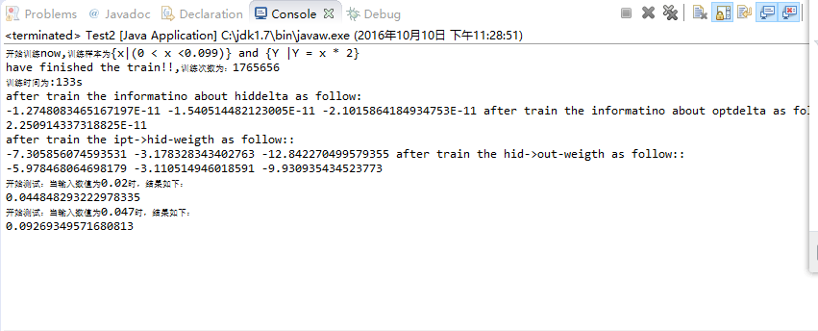
- 输入测试样本为
0.02
0.047
输出测试结果为：
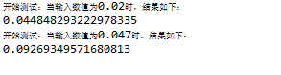
由以上显示可知该PB圣经网络性能有待提高，输出结果与真实结果误差基挺大。
- 改变学习因子
学习因子决定每一次循环训练中所产生的权值变化量。大的学习因子可能导致系统的不稳定；但小的学习因子导致较长的训练时间，可能收敛很慢，不过能保证网络的误差值不跳出误差表面的低谷而最终趋于误差最小值。所以一般情况下倾向于选取较小的学习速率以保证系统的稳定性。
故初始设置学习因子为0.01
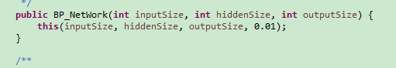

- 最大允许误差ε控制网络识别精度。
选取较大值学习速度加快，但精度降低；选取较小值，学习速度变慢，精度提高，但可能导致网络无法收敛到允许的误差范围。
以上实验误差小于E*-6，当设置误差较小的时候其性能将会下降。训练的时间会变得更长，机器的负载会更大，训练次数也要相应的增多。
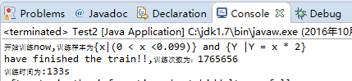
- 实验学习样本
在该实验中每次训练神经网络的时候随机产生100个0.00--0.099的随机数，其结果对应于输入的数x*2作为结果。
五、实验过程及实验结果
1.实验过程：
由于BP算法的初始权重和阈值的随机性（为了保证梯度下降法的随机性，这里不使用固定的权重和阈值，可以使实验效果更好），因此实验的收敛次数是分散的，我们采用多次实验，取最小收敛次数作为依据。如图1所示。
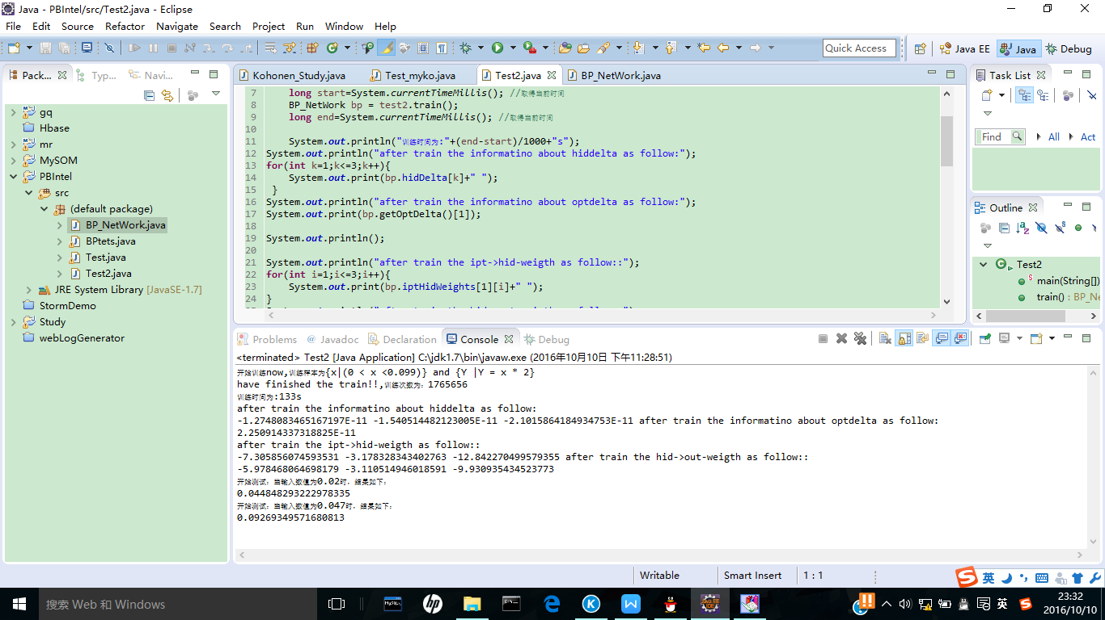
图1 部分实验过程
实验过程如图1所示，多次执行算法，通过观察其收敛次数和测试结果的效果来决定是否采集本次数据。
2.实验结果：
本实验中，样本数据如表一所示，默认配置：满足最大误差为E-6，学习因子为0.01。实验结果在实验内容部分给出。
经过大量实验表明：
（1）一般来说，当算法迭代次数越多时，实验结果越精确，然而也存在特例，即算法陷入局部最小，迭代次数的增加并不带来精确度的提高。
（2）对于机器学习算法来说，样本数据的质量和数量都有助于提高算法的精确度。
（3）在确定学习因子的时候要经过多次实验之后来确定出来合适的学习因子。设置过于小或过于大都是不合适的。太小精确度会提高，但学习时间会变长。太大的话学习时间会缩短但是精确度会下降。
（4）用于训练的数据应该尽量的多，且选择精确的数据来对其训练。
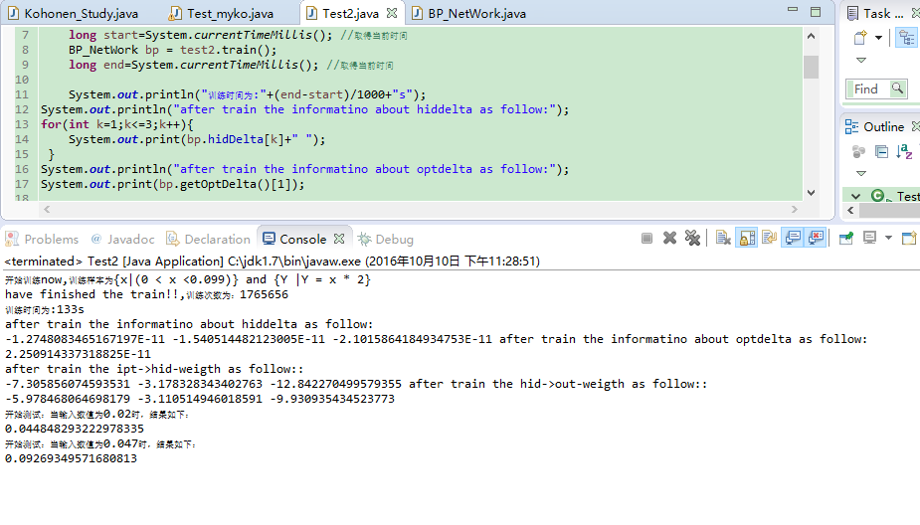
六、实验小结
通过实验发现，BP神经网络结构简单，可操作性强，能模拟任意的非线性输入输出关系。但是它存在学习收敛速度慢、容易陷入局部极小点而无法得到全局最优解、且对初始权值的选取很敏感等缺点。
尽管在实验中可以通过修改算法参数、神经元个数等来达到提高算法精确度或者快速收敛的目的，然而收敛性问题依然是BP算法最突出的问题。通过编写实验源程序可知，BP算法的核心在于误差函数的选择和权重的更新方法上，因此改进误差函数和权重更新方法是加快算法收敛的最主要方式。
通过实验发现训练良好的神经网络其精确度会很高，神经网络能解决好多问题，能模拟任意的非线性及线性的输入输出。但是训练良好的神精网络需要依赖合适的学习因子，大量准确的学习数据源，大量的学习。
学习因子的选择应通过一次次实验来确定合适的学习因子，过于小或者过大都是对训练良好的神经网络的限制。
用于训练的数据源应该保持完整和正确性，良好的神经网络训练的误差应该设置计量的小。
神经网络架构中的误差函数的选择和权重的更新方法应该仔细研究。

